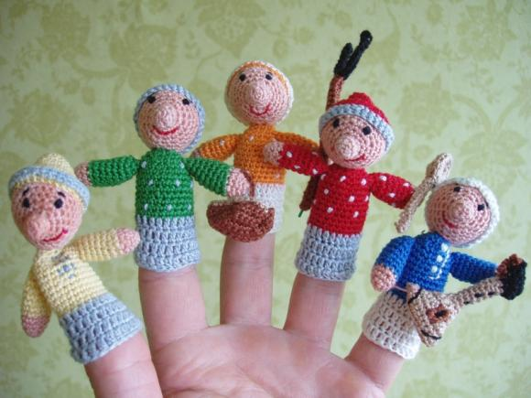
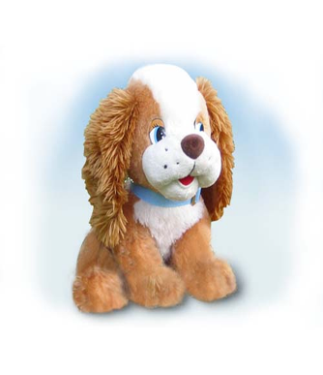
Бегал по двору щенок,
(бег на месте)
Видит пирога кусок.
( наклоны вперёд ,
руки в стороны )
Под крыльцо залез и съел,
(присесть ,руки ко рту)
Развалился, засопел.
(руки в стороны ,
голову на бок)

Хомка, хомка, хомячок,
(Повороты головы вправо-влево)
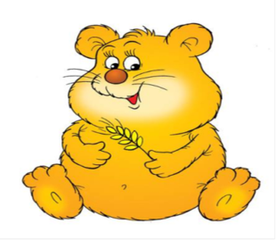
Полосатенький бочок.
(погладить по животу)
Хомка раненько встаёт,
(потянуться)
Щёчки моет, шейку трёт,
(согласно слов текста)
Подметает хомка хатку
(имитировать подметание)
И выходит на зарядку.
1,2,3,4,5 (шаги с высоким подниманием колена)
Хомка хочет сильным стать.
(руки в стороны и к плечам)
Надувала мышка шар,
(имитировать надувание
шарика)
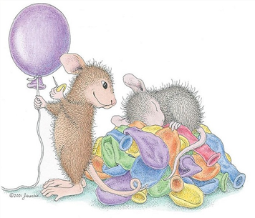
А мышонок ей мешал.
(хаотичные движения
руками)
Подошёл и лапкой –топ,
(осторожно
ступать,топнуть)
А у мышки шарик –лоп .
(развести руки в стороны)
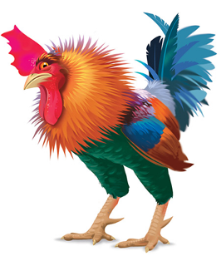
Шёл по берегу петух,
(шаги с раскачиванием
в сторону, руки за спину)
Поскользнулся ,в речку –бух.
(круговое движение руками,
присесть)
Будет знать петух, что впредь
(грозит пальцем)Надо под ноги смотреть (наклон вперёд)

Физзарядкой ей не лень
(руки в стороны, вверх,в стороны, вниз)
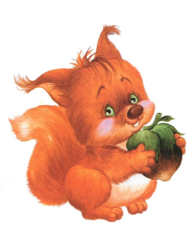
Заниматься каждый день.
( то же)
С одной ветки, прыгнув смело,
(руки на поясе, прыжок влево)
На сучок она рисела.
(присесть )
Вправо прыгнула потом,
(руки на поясе, прыжок вправо)
Покружилась над дуплом.
(покружиться )
Влево – вправо целый день
(Прыжки влево-вправо)
Прыгать белочке не лень.
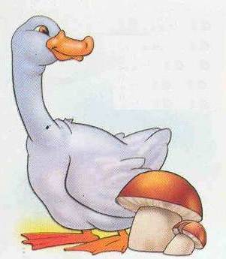
Утром встал гусак на лапки,
(присесть, затем подняться)
Приготовился к зарядке.
(шаги на месте)
Повернулся влево, вправо,
(повороты)
Приседанье сделал браво.
(присесть)
Перевёл гусиный дух
(наклоны вперёд ,руки назад)
И с разбегу в воду –бух.
(повернуться вокруг и подпрыгнуть).

Медвежата в чаще жили,
(Встать в позу медведя )
Головой своей крутили
Вот так, вот так.
( повороты головы)
Медвежата мёд искали,
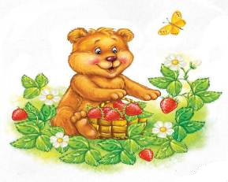
Дружно дерево качали.
(наклоны вперёд)
Вот так ,вот так.
Вперевалочку ходили
И из речки воду пили.
( наклониться к полу)
Вот так, вот так
А потом они плясали,
Выше ноги поднимали.
Вот так, вот так. (показать)

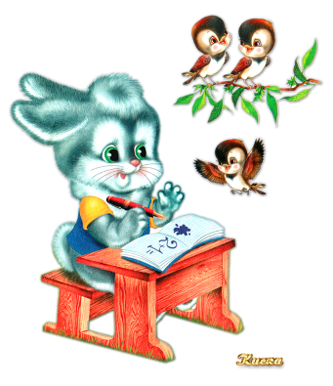
Зайцу холодно сидеть,
( прыжки)
Нужно лапочки погреть.
( растирать руки)
Лапки вверх, лапки вниз,
На носочки подтянись.
Лапки ставим на бочок,
На носочках скок - скок - скок.
А затем вприсядку,
Чтоб не мерзли лапки.

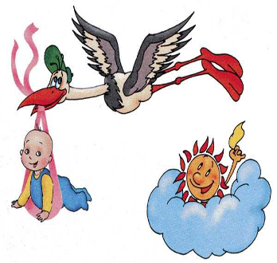
Аист, аист длинноногий,
(высоко поднимать ноги)
Покажи домой дорогу.
(руки над головой в форме
крыши)
«Топай правою ногой,
(движения по тексту)
Топай левою ногой.
Снова правою ногой,
Снова левою ногой.
И тогда придёшь домой»

Поднимайтесь плечики,
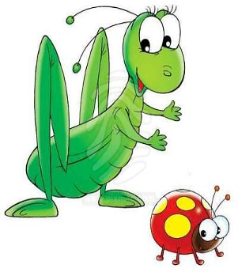
(плечи поднять и опустить)
Прыгайте кузнечики.
Прыг-скок, прыг-скок ( прыжки)
Прыгайте, кузнечики.
Сели, травушку покушали,
( присесть , опустить голову)
Тишину послушали.
( голову поднять)
Выше, выше, высоко( прыжки)
Прыгай на носках легко.

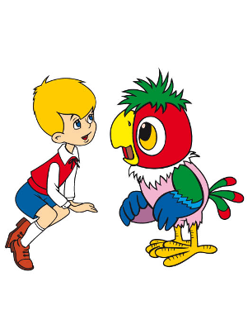
Жил на свете попугай.
Крылья шире расправляй.
(Руки в стороны, влево, вправо.)
Он любил летать всех выше,
Выше пальм, жирафов выше.
(Потянуться на носках, руки вверх.)
В гости к деткам прилетал,
Вместе с ними отдыхал,
(Делать приседания.)
Прыгал, кланялся, шалил,
(Наклоны головы вперед.)
С малышами говорил.

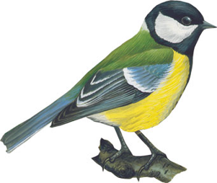
Скачет шустрая синица,
(Прыжки на месте на двух ногах.)
Ей на месте не сидится,
(Прыжки на месте на левой ноге.)
Прыг-скок, прыг-скок,
(Прыжки на месте на правой ноге.)
Завертелась, как волчок.
(Кружимся на месте.)

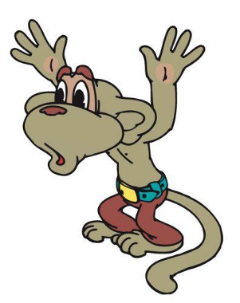
Мы - веселые мартышки,
Мы играем громко слишком.
(Хлопки в ладоши)
Все ногами топаем,
Все руками хлопаем,
Надуваем щечки,
Скачем на носочках.
(движения по тексту)

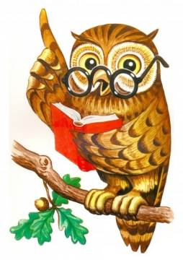
Совушка-сова
Совушка-сова,
Большая голова,
(обнять голову руками)
На пеньке сидит,
Головой вертит,
(поворачивать головой)
Во все стороны глядит,
А потом как полетит!
Руки ребенка поднимаем вверх

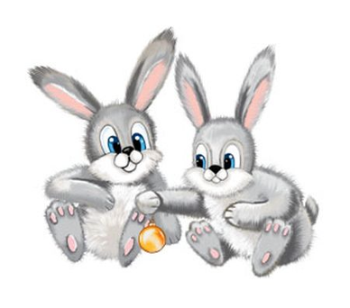
Зайцы бегали в лесу,
(бег на месте)
Повстречали там лису
(повилять «хвостиком»)
Прыг-скок, прыг-скок,
(прыжки на месте)
Убежали под кусток.
(присесть)

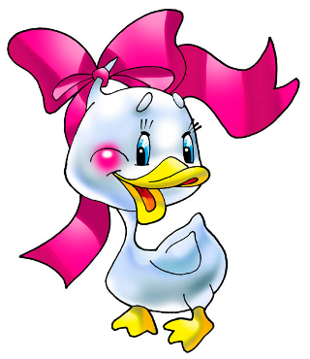
Вышли уточки на луг
Кря, кря, кря. (шагаем)
Полетел зеленый жук
Ж - ж - ж. (машем руками)
Гуси шеи выгибали
Клювом перья расправляли.
(наклоны головы)
Зашумел в пруду камыш
Ш - ш – ш
(руки подняли вверх и покачали)
И опять настала тишь.
(присели)

